Neue lasertransparente PBT-Typen mit erhöhter Langzeit-Farbstabilität
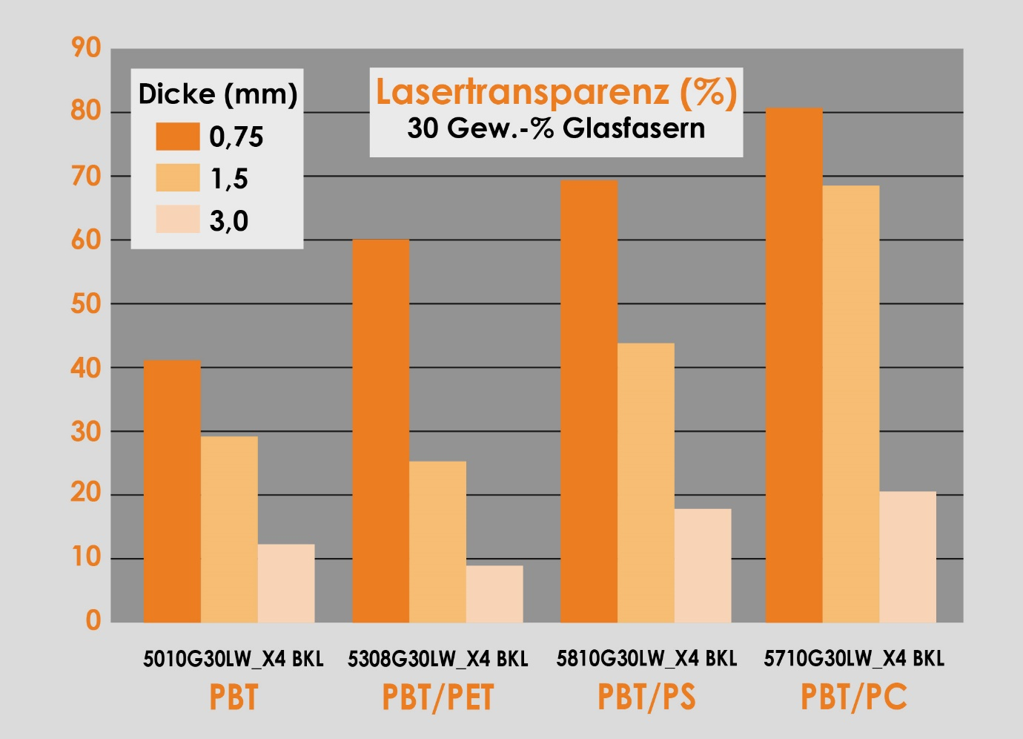
Neue NOVADURAN PBT- und PBT-Blend-Typen kombinieren gute bis sehr gute Lasertransparenz mit sehr hoher Langzeit-Farbstabilität.
Quelle: Mitsubishi Engineering-Plastics
Augsburg, März 2022
Der Distributor Ultrapolymers hat sein Portfolio um lasertransparente, schwarz eingefärbte NOVADURAN® PBT-Typen von Mitsubishi Engineering-Plastics (MEP) erweitert, die sich durch ihre Langzeit-Farbstabilität von bisher verfügbaren Ausführungen absetzen und entsprechende laserabsorbierende Typen ergänzen. Bei den damit hergestellten lasergeschweißten Komponenten, wie Kapselungen oder Gehäuse für die Elektronik, zeigen sich auch nach längerer Nutzung keine unerwünschten Farbunterschiede gegenüber dem darunter angeordneten, laserabsorbierenden und ebenfalls schwarz eingefärbten Material.
Das breit angelegte Portfolio dieser jeweils mit 30 Gew.-% Glasfasern verstärkten Typen umfasst unter anderem auch verzugsminimierte und hydrolysebeständige Ausführungen. Die Lasertransparenz steigt dabei von guten Werten bei dem reinen PBT-Typ NOVADURAN 510G30LW über die PBT/ PET- und BPT/PS-Blends bis zu den sehr hohen Werten des PBT/PC-Blends NOVADURAN 5710G30LW.
Dazu Marc Swatosch, Produktmanager für technische Kunststoffe bei Ultrapolymers: „Neben den neuen farbstabilen NOVADURAN PBT-Blends für das Laserschweißen umfasst unser Portfolio für das Marktsegment Elektro & Elektronik weitere PBT-Typen von MEP, die sich durch besondere Verzugsarmut oder hohe thermische Leitfähigkeit auszeichnen. Sie erweitern unser umfangreiches Portfolio technischer Kunststoffe, zu dem unter anderem auch die Polyamidtypen Technyl®, Domamid® und Econamid® von Domo gehören.“
Ultrapolymers bietet eine breite Palette von Standard- und Spezialpolymeren. Die Partnerschaft mit branchenführenden Herstellern ermöglicht es, ein vielfältiges Produktportfolio anzubieten, das den Kunden die besten Lösungen für ihre Projekte und Anwendungen bietet.
Ultrapolymers wurde im Oktober 2002 in Belgien gegründet und hat sich als Teil von Ravago schnell zu einem angesehenen Marktführer in der Kunststoffdistribution entwickelt. Weitere Informationen finden Sie unter https://www.ultrapolymers.com
Kontakt für weiterführende Informationen:
Ultrapolymers Deutschland GmbH
Unterer Talweg 46, 86179 Augsburg
Tel.: +49 (0) 821 27233-0, ask.de@ultrapolymers.com
Belegexemplare und redaktionelle Rückfragen bitte an (nicht zur Veröffentlichung):
Konsens PR GmbH & Co. KG, Dr. Jörg Wolters
Im Kühlen Grund 10, D-64823 Groß-Umstadt
Tel.: +49 (0) 60 78/93 63-13, mail@konsens.de
Sie finden diese Pressemitteilung als Word-Datei sowie das Bild als jpg-Datei
zum Download unter: https://www.konsens.de/ultrapolymers

